**Ejercicio 1**

1. Crea un script que muestre tu nombre y apellidos en el navegador. El código debe estar en el mismo fichero html.

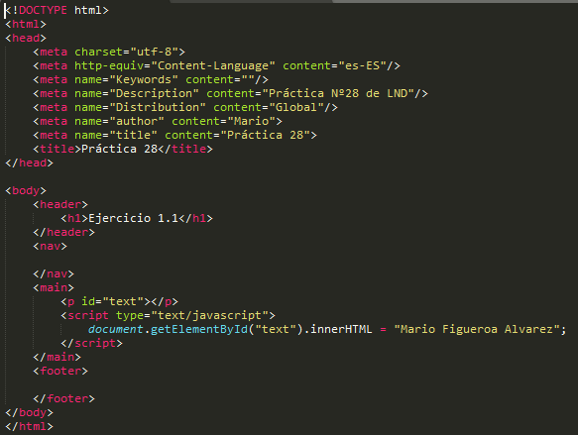

1. Modifica el ejercicio anterior para que el script se encuentre en un archivo externo llamado codigo.js y el script siga funcionando de la misma manera. Además, después del primer mensaje, se debe mostrar otro que diga "Esto funciona".

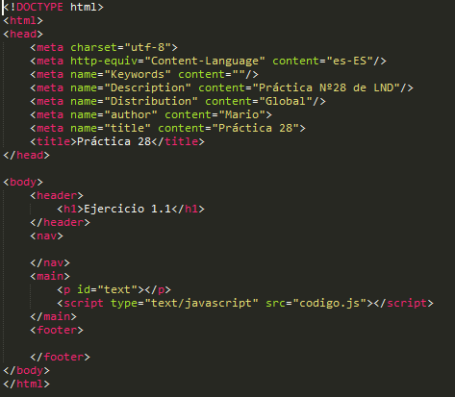



1. Añade algunos comentarios que expliquen el funcionamiento del código.

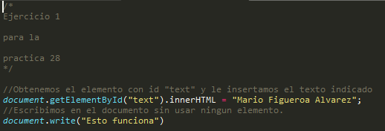

1. Añade en la página HTML un mensaje de aviso para los navegadores que no tengan activado el soporte de JavaScript (consulta la etiqueta <noscript> del tutorial del W3School) y comprueba que funciona.

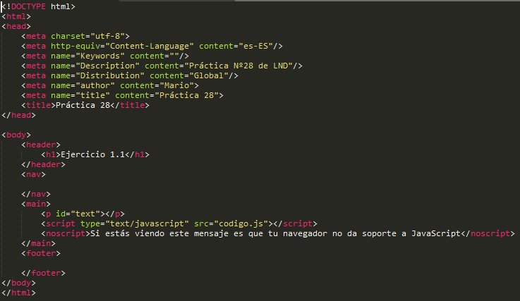

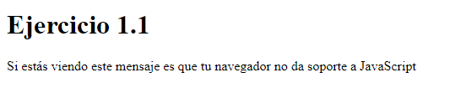

**Ejercicio 2**

1. Modifica el script del ejercicio 1.1 para que el mensaje que se muestra al usuario se almacene en una variable llamada mensaje y el funcionamiento del script sea el mismo.

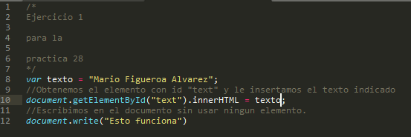

1. El script debe imprimir ahora tu edad que se almacena también en una variable y el tipo de dato de dicha variable.

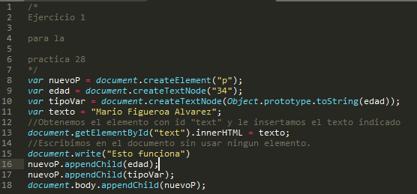

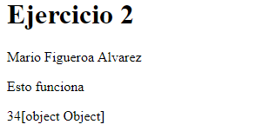

**Ejercicio 3**

Crea un array llamado dias que almacene el nombre de los días de la semana. Muestra por pantalla los 7 nombres utilizando la función alert().

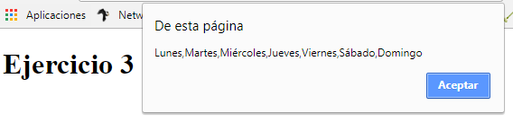

**Ejercicio 4**

A partir del siguiente array que se proporciona: var valores = [true, 3, false, "hola", "adiós", 5];

1. Determina cuál de los dos elementos de texto es mayor.

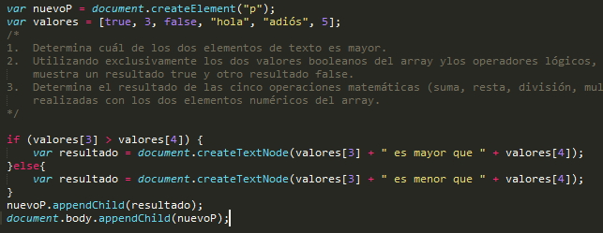

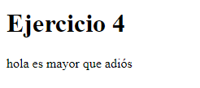

1. Utilizando exclusivamente los dos valores booleanos del array y los operadores lógicos, muestra un resultado true y otro resultado false.

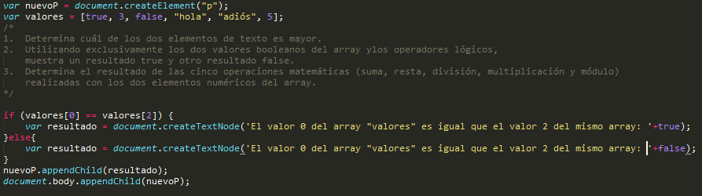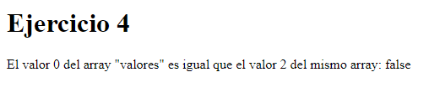

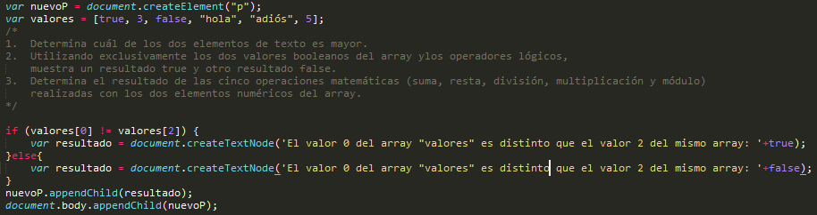

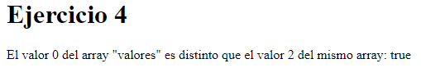

1. Determina el resultado de las cinco operaciones matemáticas (suma, resta, división, multiplicación y módulo) realizadas con los dos elementos numéricos del array.

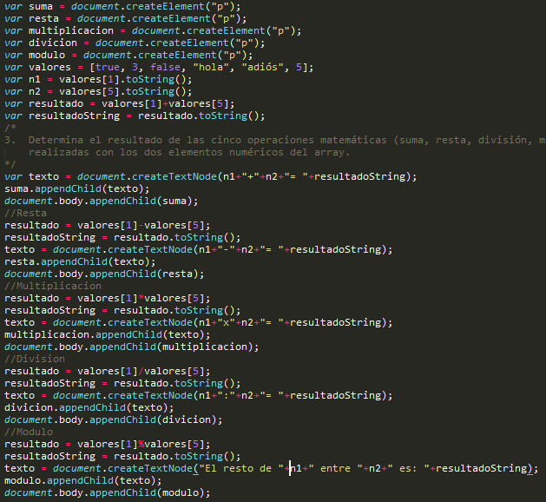

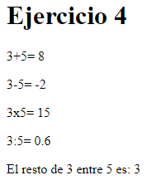

**Ejercicio 5**

Completa las condiciones de los if del siguiente script para que los mensajes de los alert() se muestren siempre de forma correcta:

var numero1 = 5;

var numero2 = 8;

if(numero1 < numero2) {

alert("numero1 no es mayor que numero2");

}

if(numero2 >= 0) {

alert("numero2 es positivo");

}

if(numero1 < 0 || numero1 != 0) {

alert("numero1 es negativo o distinto de cero");

}

if(numero1++ <= numero2) {

alert("Incrementar en 1 unidad el valor de numero1 no lo hace mayor o igual que numero2");

}

**Ejercicio 6**

El cálculo de la letra del Documento Nacional de Identidad (DNI) es un proceso matemático sencillo que se basa en obtener el resto de la división entera del número de DNI y el número 23. A partir del resto de la división, se obtiene la letra seleccionándola dentro de un array de letras. El array de letras es:

var letras = ['T', 'R', 'W', 'A', 'G', 'M', 'Y', 'F', 'P', 'D', 'X', 'B', 'N', 'J', 'Z', 'S', 'Q', 'V', 'H', 'L', 'C', 'K', 'E', 'T'];

Por tanto si el resto de la división es 0, la letra del DNI es la T y si el resto es 3 la letra es la A. Con estos datos, elaborar un pequeño script que:

* Almacene en una variable el número de DNI indicado por el usuario y en otra variable la letra del DNI, también indicada por el usuario.



* En primer lugar (y en una sola instrucción) se debe comprobar si el número es menor que 0 o mayor que 99999999. Si ese es el caso, se muestra un mensaje al usuario indicando que el número proporcionado no es válido y el programa no muestra más mensajes.

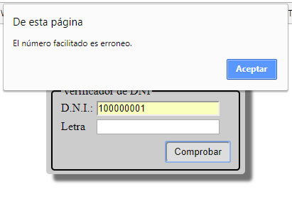

* Si el número es válido, se calcula la letra que le corresponde según el método explicado anteriormente.

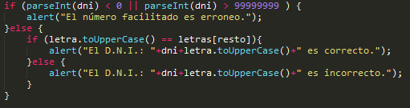

* Una vez calculada la letra, se debe comparar con la letra indicada por el usuario. Si no coinciden, se muestra un mensaje al usuario diciéndole que la letra que ha indicado no es correcta. En otro caso, se muestra un mensaje indicando que el número y la letra de DNI son correctos.

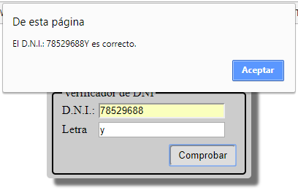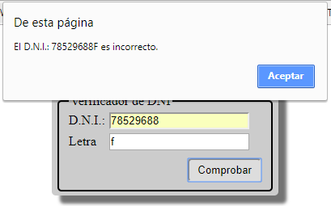

**Ejercicio 7**

El factorial de un número entero n es una operación matemática que consiste en multiplicar todos los factores n x (n-1) x (n-2) x ... x 1. Así, el factorial de 5 (escrito como 5!) es igual a: 5! = 5 x 4 x 3 x 2 x 1 = 120

Utilizando un bucle crea un script que calcule el factorial de un número entero.

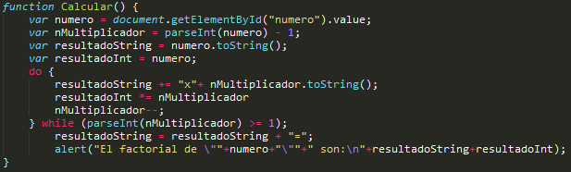

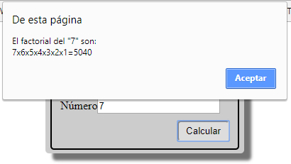

**Ejercicio 8**

Escribe el código de una función a la que se pasa como parámetro un número entero y devuelve como resultado una cadena de texto que indica si el número es par o impar. Muestra por pantalla el resultado devuelto por la función.

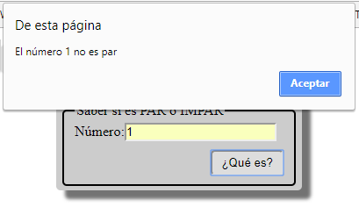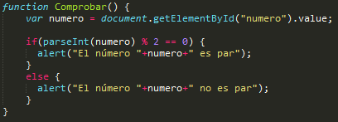

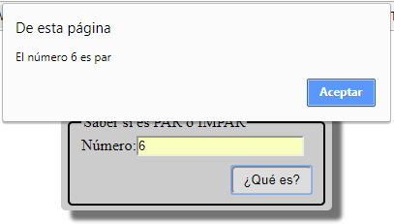

**Ejercicio 9**

Define una función que muestre información sobre una cadena de texto que se le pasa como argumento. A partir de la cadena que se le pasa, la función determina si esa cadena está formada sólo por mayúsculas, sólo por minúsculas o por una mezcla de ambas. Puedes usar las funciones de cadena: toUpperCase() y toLowerCase().

